# 五子棋人机对战实现

项目构思：

我们将五子棋游戏的实现分为两部分实现

1. 可视化界面（GUI）
2. 人机对战算法实现

可视化界面我们选择了Java.swing包内的API和Graphics类里的绘图工具进行开发

人机对战的算法实现我们参考了Fucking Algorithm算法库，主要采取局部暴力搜索算法。

环境部署

项目实现：

1. 可视化界面
2. 人机对战算法实现
   1. algorithmA的参数为棋子颜色（1为黑子，2为白子），用于实现需求：能够随机指定黑方和白方。



* 1. 先计算不同落子位置权值（基于map权值表以及unoinWeight赋权计算）

赋值方案（基于棋谱），此处主要以先手开局棋谱为例

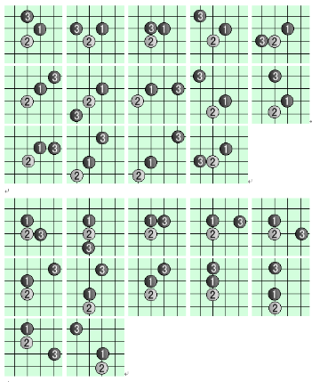

* 1. 代码实现赋值（基于map权值表以及unoinWeight赋权计算）

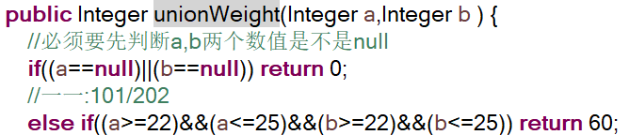

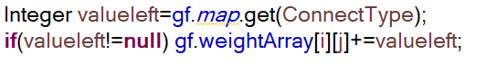

* 1. 搜索方法：局部暴力搜索法**，**基于此棋子位置，分别向上、下、左、右、左上、右下、右上、左下八向搜索，根据落子此处位置处于不同的活眠状态追加权值，若此处已有棋子（即gf.isAvail[i][j]==0）则跳过此向搜索。

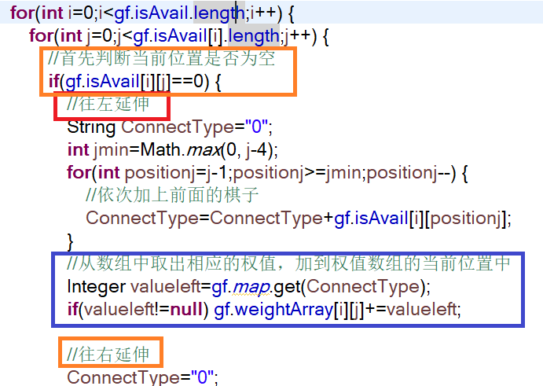

* 1. 对存储权值的数组weightArray内的元素进行判断

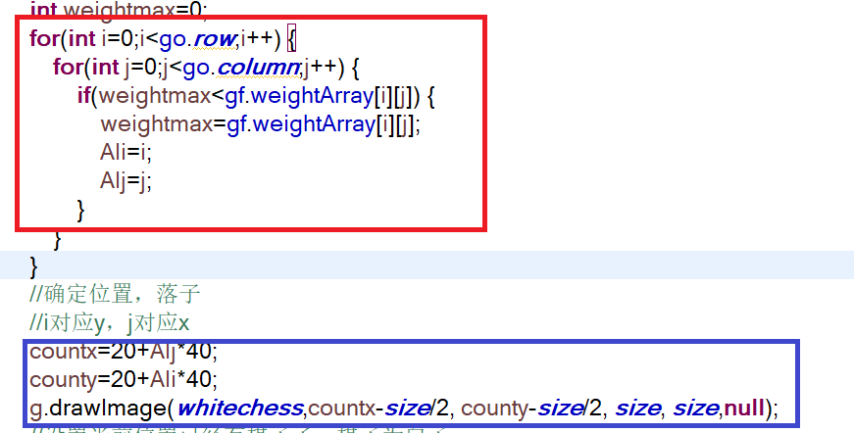

⑥落子后要注意重置权值数组weightArray，每次落子对棋局形式都有不同的影响，故棋盘每处的权值是动态变化的，所以每次落子后都要重新搜索计算 新一轮的权值。

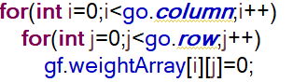

项目信息

项目计划

项目文档

项目开发

项目发布

参考文献